中航信托•天启【2020】201号福州螺洲TOD项目
投资集合资金信托计划
2020年9月监管报告

项目名称：中航信托•天启【2020】201号福州螺洲TOD项目投资集合资金信托计划
委托方：中航信托股份有限公司
受托方：北京康信君安资产管理有限公司
监管人员：王存丽
日期：2020年10月10日
目录
1项目基本情况 1
1.1项目公司基本情况 1
1.2项目概况 2
2重大事件披露 3
3项目五证办理及施工进度情况 4
3.1项目五证办理情况说明 4
3.2项目施工情况 5
3.2.1项目2020年9月施工进度情况及10月施工计划 5
3.2.2项目施工进度分析 5
4印鉴使用情况 7
5合同签订情况 8
5.1新签订合同情况 8
5.2项目合同支付情况 8
6资金情况 10
6.1资金流出情况 10
6.2资金流入情况 14
6.2.1销售回款流入 14
6.2.2其他资金流入 14
6.3各类保证金情况 15
6.4各银行账户余额 15
7项目成本统计 16
7.1资金使用情况统计 16
7.2合约成本统计 17
8项目销售情况 17
8.1当地销售政策（预售政策、限购限售、限价政策描述） 18
8.2项目销售及营销推广计划 18
8.3项目销售情况统计 18
9下期关注重点 19
附件 20
附件一 SPV公司对账单 20
附件二 项目公司对账单 21
附件三 暂定资质证书 23
附件四 用印登记薄 24

为了方便阅读之目的，本报告中将部分名称简写为：
·SPV公司：宁德融熙置业有限公司
·项目公司：福州首融房地产开发有限公司
·中航信托：中航信托股份有限公司
·康信资管：北京康信君安资产管理有限公司

1项目基本情况

1.1项目公司基本情况
中航信托成立《中航信托•天启【2020】201号福州螺洲TOD项目投资集合资金信托计划》（以下简称“信托计划”），中航信托以99,000万元向SPV公司增资获取其49%股权并以资本公积形式对SPV公司进行投资。SPV公司最终将资金投入项目公司，用于福州螺洲TOD项目的开发建设。具体情况如下图所示：
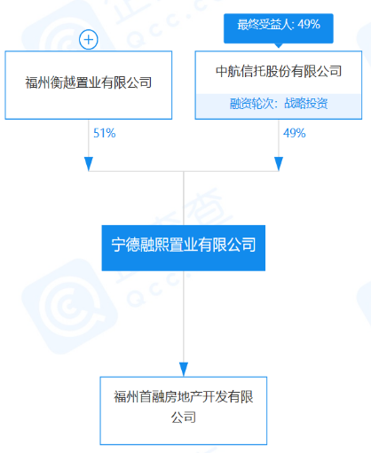
图1 宁德融熙置业有限公司股权穿透图
福州螺洲TOD项目地块由福州首开福泰投资有限公司于2020年2月27日以底价获取，经融创与首开约定，后续将由项目公司通过签订土地出让补充合同来承接福州首开福泰投资有限公司对福州螺洲TOD项目地块的权益，同时融创通过SPV公司持股42%，福州首开福泰投资有限公司对项目公司持股58%，共同开发福州螺洲TOD项目地块。具体情况如下图：
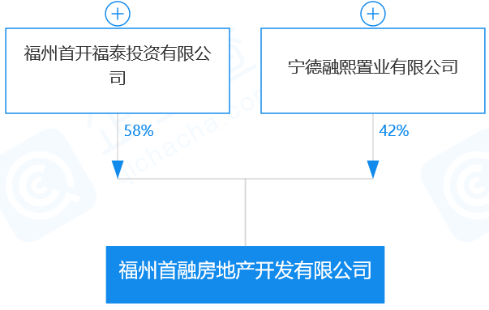
图2 项目公司股权穿透图

1.2项目概况
2020年2月27日，福州首开福泰投资有限公司在福州市自然资源规划局的行政中心拍卖活动现场以底价29.59亿竞得福州宗地2020-08号，推广名为“云洲郡”，楼面地价10280元/㎡，并于2020年6月8日取得建设用地规划许可证，建设地点为福州市仓山区螺洲城峰路南侧，轨道交通4号线螺洲车辆段上盖及周边地块出让，总面积为191900㎡，用途为住宅、商业、商务用地，容积率上限为1.5，绿地率30%，其中商业商务建筑面积≥9000㎡且≤15000㎡，限高50米。该宗地须配建限价商品房4万方，可售面积约24.79万方，该项目由融创和福州首开联合开发，双方联合成立项目公司，由融创负责操盘，此外，该地块周边分布有海西佰悦城、螺洲历史风貌区、螺洲温泉小镇等商业休闲配套。
根据信托尽调报告，项目详细经济指标见下表：

项目名称 |  |  |  | 单位 | 数值
1 | 建设用地面积 |  |  | ㎡ | 191,879
2 | 总建筑面积 |  |  | ㎡ | 426,943
其中 | 计容建筑面积 |  |  | ㎡ | 287,818
其中 | 其中 | 住宅建筑面积 |  | ㎡ | 260,160
其中 | 其中 | 其中 | 高层住宅 | ㎡ | 220,160
其中 | 其中 | 其中 | 限价房 | ㎡ | 40,000
其中 | 其中 | 商业建筑面积 |  | ㎡ | 9,000
其中 | 其中 | 社区配套面积 |  | ㎡ | 18,659
3 | 建筑占地面积 |  |  | ㎡ | 39,670
4 | 绿地面积 |  |  | ㎡ | 163,723
5 | 总户数 |  |  | 户 | 3,250
6 | 居住人口 |  |  | 人 | 11,389
7 | 可售机动车停车位 |  |  | 辆 | 3,109

2重大事件披露
- SPV公司于2020年9月21日按照投资合作协议支付给中航信托第一笔投资收益金额4,503,189.04元。
- 项目公司于2020年9月3日取得了暂定资质证书（详见附件三），并放在项目公司保险柜，纳入共管。
- 项目公司的首次董事会会议召开时间推迟至2010年10月。

3项目五证办理及施工进度情况

3.1项目五证办理情况说明
截止到2020年09月30日，项目已经取得了建设用地规划许可证，具体证照办理进度情况如下表：
项目五证办理进度情况表
序号 | 证件名称 | 政策要求 | 预计取证日期 | 实际取证日期 | 备注
1 | 国有土地使用证 | - 应该提供申请表及申请人身份证明、国有建设用地使用权出让合同(含用地红线图）、出让金票据、一般缴款书、权籍调查成果确认单、宗地图、测量报告、完税凭证；  - 依据不动产登记办法办理。 | 2021年1月 | 尚未取得 | 因土地出让金未交清、地铁施工未完成等原因，项目地块尚未交地，《不动产权证书》尚未取得。
2 | 建设用地规划许可证 | -- | 2021年2月 | 2020年6月8日 | 由首开方保管，未纳入共管。
3 | 建设工程规划许可证 | 1、应当提交使用土地的有关证明文件、建设工程设计方案等材料；  2、需要建设单位编制修建性详细规划的建设项目，还应当提交修建性详细规划；  3、对符合控制性详细规划和规划条件的，由城市、县人民政府城乡规划主管部门或者省、自治区、直辖市人民政府确定的镇人民政府核发建设工程规划许可证。 | 2020年9月 | 尚未取得 | 项目公司新排布的专项计划为2020年11月取得，目前按计划推进。
4 | 施工许可证 | 1、已经办理该建筑工程用地批准手续。  2、已经取得建设工程规划许可证。  3、施工场地已经基本具备施工条件，需要拆迁的，其拆迁进度符合施工要求。  4、已经确定施工企业。  5、已满足施工需要的施工图纸及技术资料，施工图设计文件已按规定进行了审查。  6、有保证工程质量和安全的具体措施。施工企业编制的施工组织设计中有根据建筑工程特点制定的相应质量、安全技术措施，专业性较强的工程项目编制的专项质量、安全施工组织设计，并按照规定办理了工程质量、安全监督手续。  7、按照规定应该委托监理的工程已委托监理。  8、建设资金已经落实。 | 2020年9月 | 尚未取得 | 项目公司新排布的专项计划为2021年3月取得，预计2020年10月30日完成施工图审查手续，目前按计划推进。
5 | 商品房预售许可证 | 1、预售方案及申请、土地使用权证、用地规划许可证、工程规划许可证、施工许可证等证照、工程建设情况说明（投入开发建设资金达到工程建设总投资25%以上；2、已确定施工商品房项目进度和竣工交付日期、项目建筑主体施工形象进度须达到总层数的三分之一）、已在项目所在地的银行设立商品房预售款监管专用账户、白蚁防治合同及备案表和楼盘表备案已取得。 | 2021年2月 | 尚未取得 | 未到办理节点
注：以上表格中的五证计划取得时间数据依据信托尽调报告所填列，实际取得时间以实际情况为准。

3.2项目施工情况

3.2.1项目2020年9月施工进度情况及10月施工计划
截至2020年9月30日，项目现场施工情况如下：
展示区已交地，大区工地由地铁方施工并管理；
展示区已完成基础施工，包括土方开挖垫层施工、管桩钢筋笼制作、混凝土填芯、地板混凝土浇筑等工序；
项目10月施工计划如下：
10月计划完成展示区首层和二层和三层结构施工并封顶。

3.2.2项目施工进度分析
关键节点 | 计划完成时间 | 实际形象进度
开工（落地区域） | 2020年9月 | 尚未开工，部分临时设施已进场
开工（地铁上盖区域） | 2021年2月
首开区达到预售条件 | 2021年1月
首开区结构封顶 | 2021年7月
首开区竣工备案 | 2022年6月
注：以上表格中的工程进度计划完成时间数据依据信托尽调报告所填列，实际形象进度以工程现场为准。

根据康信资管驻场人员对现场的勘查，截至2020年9月30日，项目公司展示区已交地，大区部分尚未交地仍由地铁方施工并管理，展示区已开始施工，形象进度与项目公司提交施工进度一致，工地现场情况详见现场照片。
由于地铁方尚未交地，落地区域地铁厂房尚未搬迁，项目实际工程进度迟于尽调报告中的计划进度。根据项目公司周例会安排，为节约搬迁成本，项目公司已调整施工顺序，先进行展示区施工，后期根据地铁方实际交地情况再作安排，新全景计划尚未通过董事会审批。项目公司未办理展示区施工证及未批先建手续即开始施工，违反了《中华人民共和国建筑法》、《建筑工程施工许可管理办法》等法律法规，有收到最高工程施工合同金额的2%处罚及停工整顿的风险，项目公司表示已知晓该事项，并愿意接受处罚。

标的项目现场照片（2020年9月）
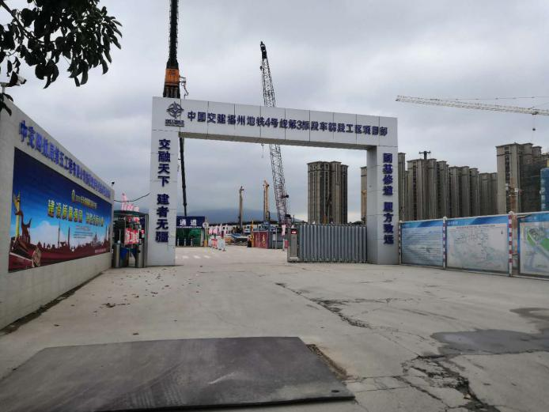
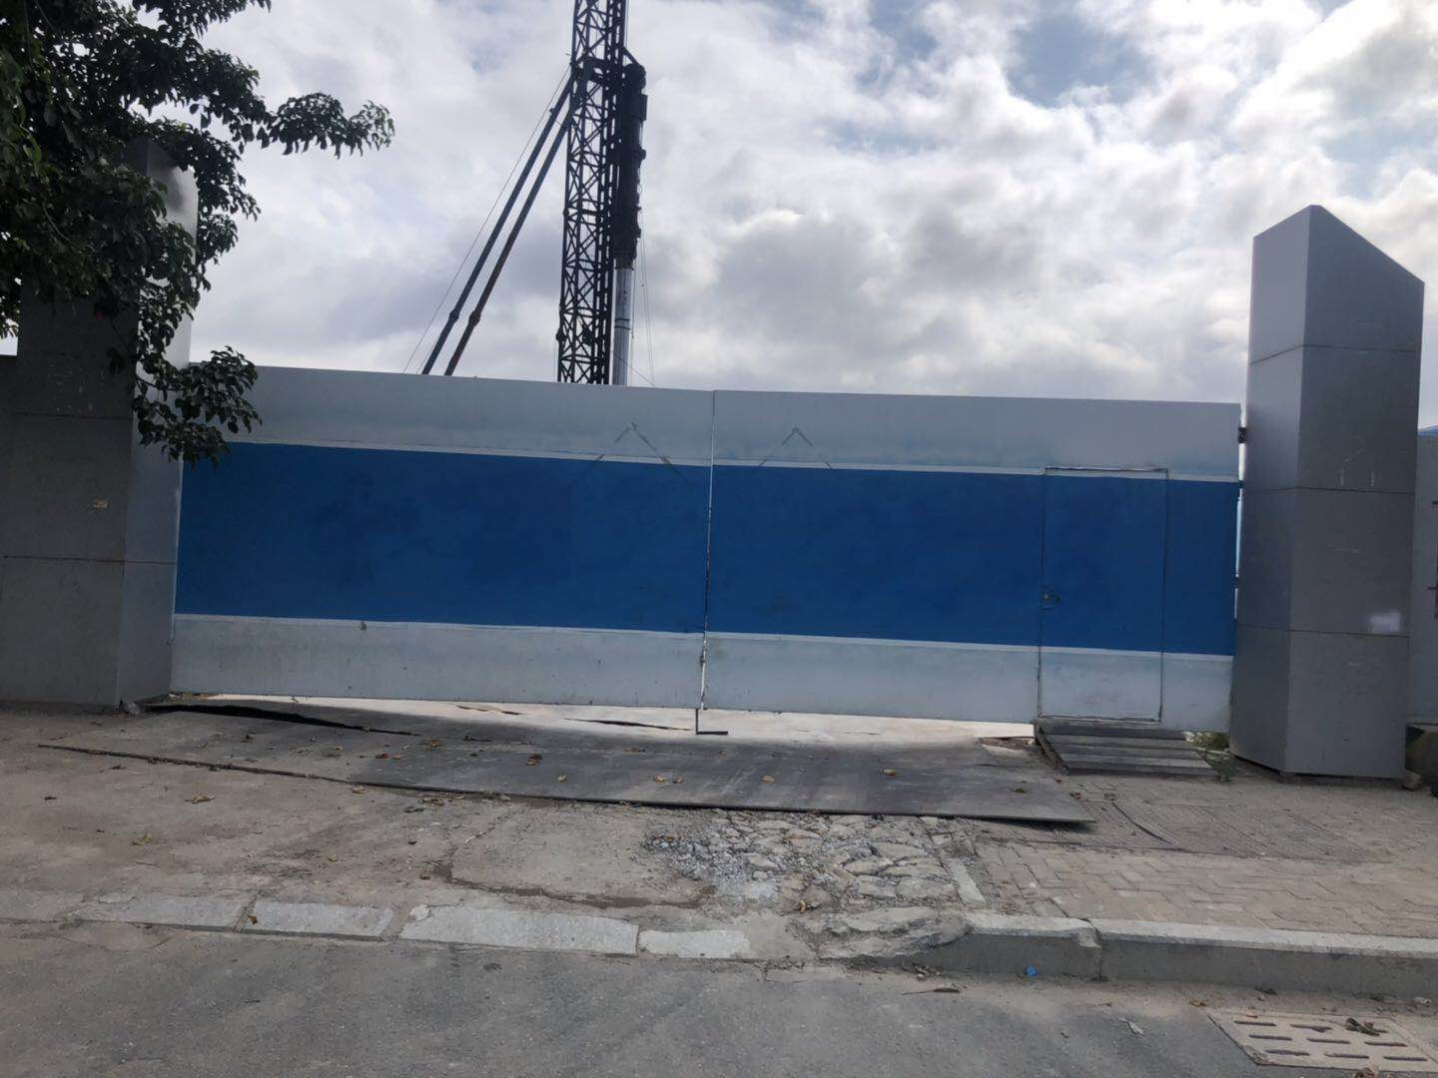

1、项目地块大门（地铁方管理） 2、展示区地块大门
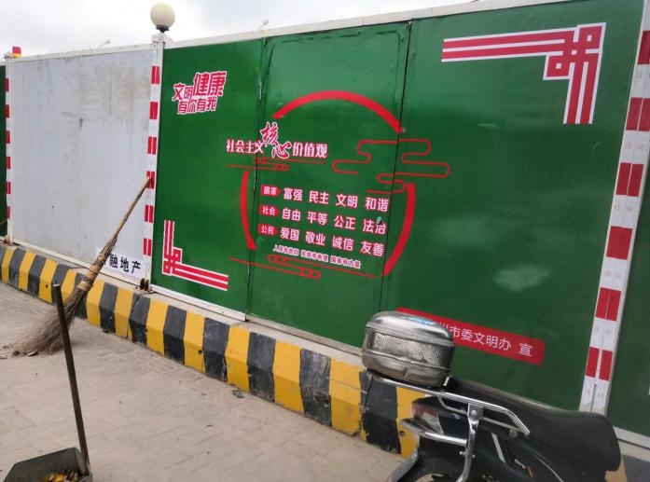

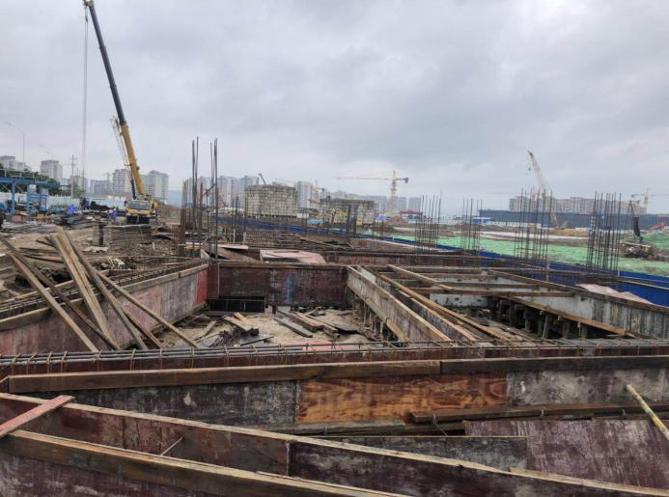

3、展示区地块小门 4、展示区施工地块
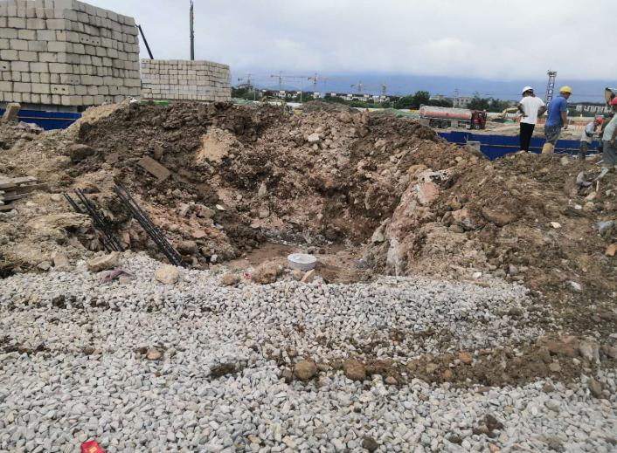
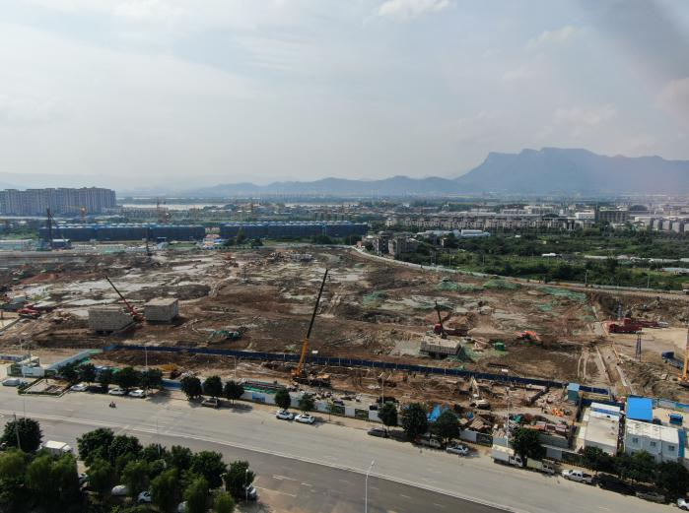

5、展示区南侧 6、项目地块航拍图

4印鉴使用情况
根据根据监管协议的约定，康信资管人员与SPV公司共管的印鉴为：公章、法定代表人人名章、财务专用章、发票专用章；与项目公司共管的印鉴为：公章、法定代表人人名章、财务专用章。对于印章的使用，项目公司人员按照中航信托的要求，履行印章使用流程，康信资管监管人员了解用印事由，通过微信书面和发送邮件的方式向中航信托领导提交用印申请，待中航信托领导批复后方给予盖章。SPV公司和项目公司印鉴使用情况详见下表：
公司名称 | 公章（份） | 法人人名章（份） | 财务专用章（份） | 发票专用章（份） | 备注
宁德融熙置业有限公司 | 16 | 8 | 0 | 0
福州首融房地产开发有限公司 | 53 | 0 | 0 | 无
SPV公司2020年9月印章使用明细表
日期 | 印鉴名称及使用次数 | 用印事由 | 用印材料 | 申请部门 | 经办人 | 监印人
2020-09-30 | 公章（16）、法人章（8） | 建行开户账户网银限额调整的用印 | 建行开户账户网银调整限额申请表、对公综合服务申请书、营业执照、基本存款账户信息、法人身份证复印件、经办人身份证复印件、经办人工作证 | 财务部 | 张峰燕 | 王存丽、吴惠清
项目公司2020年9月印章使用明细表
日期 | 印鉴名称及使用次数 | 用印事由 | 用印材料 | 申请部门 | 经办人 | 监印人
2020-09-01 | 公章（4） | 云洲郡项目网络设施优化服务合同的用印 | 网络设施优化服务合同 | 工程部 | 吴凌悦 | 王存丽、吴慧清
2020-09-01 | 公章（2） | 申请电信费用开发票用印 | 电信发票 | 行政部 | 赵玲 | 王存丽、吴慧清
2020-09-02 | 公章（1） | 云洲郡项目业务开展需中国联通福州市分公司配合拆除设备的申请用印 | 向中国联通福州市分公司的发函 | 行政部 | 庄小玲 | 王存丽、吴慧清
2020-09-03 | 公章（1） | 电力设施迁改的用印申请 | 电力设施迁改协议 | 开发部 | 肖燕 | 王存丽、吴慧清
2020-09-03 | 公章（5） | 轨道交通设施保护安全协议用印申请 | 轨道交通交通设施保护安全协议书 | 工程部 | 吴慧清 | 王存丽、吴慧清
2020-09-04 | 公章（3） | 用于申请项目施工工地网络优化技术服务合同申请相关附件用印 | 营业执照复印件、法人身份证复印件、开户许可证复印件 | 行政部 | 赵玲 | 王存丽、吴慧清
2020-09-07 | 公章（3） | 地铁专项保护方案的用印 | 地铁专项保护方案 | 工程部 | 吴慧清 | 王存丽、吴慧清
2020-09-08 | 公章（12） | 用于首开外派人员签订劳动合同、三方协议的用印 | 劳动合同、三方协议 | 行政部 | 赵玲 | 王存丽、吴慧清
2020-09-09 | 公章（2） | 申请电信费用开发票用印 | 电信发票 | 行政部 | 赵玲 | 王存丽、吴慧清
2020-09-09 | 公章（8） | （螺洲项目）福州市轨道交通结构上盖物业开发项目安全生产协议的用印 | （螺洲项目）福州市轨道交通结构上盖物业开发项目安全生产协议（最终版） | 工程部 | 吴慧清 | 王存丽、吴慧清
2020-09-10 | 公章（4） | 关于与麦德龙签订挂账协议相关资料的用印 | 信用协议、经办人身份证复印件 | 行政部 | 庄小玲 | 王存丽、吴慧清
2020-09-16 | 公章（1） | 关于云洲郡B6区盖板结构设计提资资料的用印 | 对外发函 | 开发部 | 郑敬明 | 王存丽、吴慧清
2020-09-18 | 公章（1） | 打印福州首融房地产公司章程的用印 | 介绍信 | 行政部 | 赵玲 | 王存丽、吴慧清
2020-09-21 | 公章（3） | 关于及时拆除基站机房及通信光缆交接箱函的用印 | 对外发函 | 开发部 | 肖燕 | 王存丽、吴慧清
2020-09-24 | 公章（1） | 供电方案咨询单的用印 | 供电方案咨询单 | 工程部 | 吴慧清 | 王存丽、吴慧清
2020-09-25 | 公章（2） | 关于云洲郡除A1区外建筑水电盖板提资资料的用印 | 2020-08号地块设计文件的报告 | 开发部 | 郑敬明 | 王存丽、吴慧清

2020年9月1日至2020年9月30日，SPV公司和项目公司均无证照、印鉴外出使用情况。

5合同签订情况

5.1新签订合同情况
2020年9月1日入场后至2020年9月30日，SPV公司无新签订的合同。
2020年8月7日入场后至2020年9月30日，项目公司共计签订合同6份，合同总价2,746,521.00 元。本月新签订合同金额2,032,200.00 元，本月无完成结算手续的合同，2020年9月新签订合同情况如下表：
2020年09月项目公司合同签订情况表
用印日期 | 对方单位 | 合同文件名称 | 合同内容 | 合同金额（元）
2020-09-01 | 中国铁塔股份有限公司福州市分公司 | “云洲郡”项目施工工地网络优化技术服务合同 | 中国铁塔负责为云洲郡项目提供网络技术优化服务合同 | 651,600.00
2020-09-28 | 上海卡纳建筑装饰设计工程有限公司 | 福州市云洲郡项目装饰装修工程设计合同 | 上海卡纳建筑装饰设计工程有限公司为云洲郡项目展示区提供装饰装修工程设计 | 1,380,600.00

5.2项目合同支付情况
依据项目公司提供的合同台账，截至2020年9月30日，项目公司共签订合同（含补充协议）9份，合同金额共计2,966,667,481.00元，依据合同已支付1,480,864,321.00元，其中2020年9月无合同支付，待支付合同金额1,485,803,160.00 元，合同支付情况详见下表：

合同类型 | 合同编号 | 签订时间 | 对方单位 | 合同名称 | 合同金额 | 付款情况
 |  |  |  |  | （元） | 本期支付（元） | 累计支付（元） | 累计支付比例
土地合同 | 350100202002270P019补1号—2020 | 2020/3/30 | 福州市自然资源和规划局、福州首开福泰投资有限公司 | 国有建设用地使用权出让合同补充合同 | 2,959,000,000.00 | 0.00 | 1,479,500,000.00 | 50%
土地合同合计 |  |  |  |  | 2,959,000,000.00 | 0.00 | 1,479,500,000.00 | 50%
前期类 | -- | 2020/6/30 | 广州地铁设计研究院股份有限公司、北京国科天创建筑设计院有限责任公司江西分公司 | 仓山宗地2020-08号地块上盖开发及白地基坑开挖对螺洲车辆段影响的安全评估技术咨询合同 | 3,600,000.00 | 0.00 | 1,080,000.00 | 30%
前期类 | -- | 2020/7/30 | 福建榕桓建设有限公司 | 搬迁协议 | 1,320,960.00 | 0.00 | 150,000.00 | 11.35%
前期类 | FCCDRI-SF-XQ-202007-250 | 2020/7/14 | 福州城建设计研究院有限公司 | 设计合同书 | 4,029.00 | 4,029.00 | 4,029.00 | 100%
前期类 | 2020062452002 | 2020/8/3 | 福州市自来水有限公司 | 用户安装工程施工合同书 | 130,292.00 | 130,292.00 | 130,292.00 | 100%
前期类 | CTC-FJFZ-2020-002484 | 2020/9/1 | 中国铁塔股份有限公司福州市分公司 | “云洲郡”项目施工工地网络优化技术服务合同 | 651,600.00 | 0.00 | 0.00 | 0.00
前期类合同合计 |  |  |  |  | 5,706,881.00 | 134,321.00 | 1,364,321.00 | 21.34%
工程设计类 | -- | 2020/9/28 | 上海卡纳建筑装饰设计工程有限公司 | 福州市云洲郡项目装饰装修工程设计合同 | 1,380,600.00 | 0.00 | 0.00 | 0.00
工程设计类合同合计 |  |  |  |  | 1,380,600.00 | 0.00 | 0.00 | 0.00
营销类 | -- | 2020/7/27 | 杭州捷群广告有限公司 | 螺洲TOD项目2020年度广告服务合同 | 550,000.00 | 0.00 | 0.00 | 0.00
营销类 | -- | 2020/8/10 | 上海良晓信息科技有限公司 | 合作意向书 | 30,000.00 | 0.00 | 0.00 | 0.00
营销类合同合计 |  |  |  |  | 580,000.00 | 0.00 | 0.00 | 0.00
总计 |  |  |  |  | 2,966,667,481.00 | 134,321.00 | 1,480,864,321.00 | 50%

6资金情况

6.1资金流出情况
2020年9月份，SPV公司计划支付600.00万元，实际支付56,482.90万元，资金计划执行情况见下表：
项目 | 计划付款金  （万元） | 实际付款金额  （万元） | 月度计划资金使用率 | 支出说明
区域公司内部往来 | 0.00 | 56,032.46 | -- | 该笔款项为2020年8月支出，因为收款单位错，于2020年9月2日退回SPV公司，并当日转出至福州横越置业有限公司
投资收益分配 | 600.00 | 450.32 | 75% | 根据投资合作协议，SPV公司应支付给中航信托的投资收益
管理费用 | 0.00 | 0.12 | -- | SPV公司支付的年度审计费
合计 | 600.00 | 56,482.78 | --
注：2020年9月另发生银行扣手续费和服务费545.20元，在9月资金计划中未单独列示。
2020年9月份，项目公司计划支付913.53万元，实际支付7.05万元，资金计划执行情况见下表：
项目 | 计划付款金  （万元） | 实际付款金额  （万元） | 月度计划资金使用率 | 支出说明
工程款支出 | 655.55 | 0.00 | 0.00 | 9月份资金计划中预计支付的工程合同均未签订，故该部分的工程款未发生支出
销售费用 | 45.64 | 0.00 | 0.00 | 项目未开展销售活动，故2020年9月未产生销售费用
管理费用 | 12.34 | 8.46 | 68% | 资金计划中所列招待费未发生，故实际付款金额少于计划金额
合计 | 713.53 | 8.46 | 1.18%
注：2020年9月另发生银行扣手续费和服务费228.20元，在9月资金计划中未单独列示。
2020年9月份，SPV公司及项目公司资金使用情况详见下表：
（转下页）
SPV公司资金流出明细表
序号 | 收款方 | 资金用途 | 金额（元） | 支付时间 | 出款账户 | 用款类型 | 备注
1 | 福州衡越置业有限公司 | 偿还前期股东借款 | 65,800,000.00 | 2020-09-02 | 建设银行（1328） | 往来款
2 | 福州衡越置业有限公司 | 偿还前期股东借款 | 494,524,600.00 | 2020-09-02 | 建设银行（1328） | 往来款
3 | 中国建设银行 | 对公自助服务-自助设备使用费 | 30.00 | 2020-09-14 | 建设银行（1328） | 财务费用
4 | 中国建设银行 | 对公人民币转账、汇款（含退汇）-对公资金划转跨行同城 | 2.00 | 2020-09-19 | 建设银行（1328） | 财务费用
5 | 中国建设银行 | 对公人民币转账、汇款（含退汇）-对公资金划转跨行同城 | 513.20 | 2020-09-19 | 建设银行（1328） | 财务费用
6 | 中航信托股份有限公司 | 分配款 | 4,503,189.04 | 2020-09-21 | 建设银行（1328） | 投资收益分配
7 | 福州会易网税务师事务所有限公司 | 审计费 | 1,200.00 | 2020-09-21 | 建设银行（1328） | 管理费用
合计 |  |  | 564,829,534.24
项目公司资金流出明细表
序号 | 收款方 | 资金用途 | 金额（元） | 支付时间 | 出款账户 | 用款类型 | 备注
1 | 福州电信 | 福州电信固定电话缴费过渡户 | 100.00 | 2020-09-01 | 建设银行（6536） | 管理费用
2 | 福州电信 | 福州电信固定电话缴费过渡户 | 50.00 | 2020-09-02 | 建设银行（6536） | 管理费用
3 | 肖燕 | 餐费报销 | 1,250.00 | 2020-09-02 | 建设银行（6536） | 管理费用
4 | 肖燕 | 餐费报销 | 1,311.00 | 2020-09-02 | 建设银行（6536） | 管理费用
5 | 肖燕 | 餐费报销 | 1,288.00 | 2020-09-02 | 建设银行（6536） | 管理费用
6 | 肖燕 | 餐费报销 | 1,356.00 | 2020-09-02 | 建设银行（6536） | 管理费用
7 | 中国邮政速递物流股份有限公司福州市分公司 | 快递费 | 60.00 | 2020-09-02 | 建设银行（6536） | 管理费用
8 | 厦门溢森环境工程有限公司 | 绿植租赁费 | 555.00 | 2020-09-02 | 建设银行（6536） | 管理费用
9 | 福州市鼓楼区玉兰轩文化用品店 | 办公用品 | 8,378.00 | 2020-09-02 | 建设银行（6536） | 管理费用
10 | 肖燕 | 报销 | 1,395.00 | 2020-09-02 | 建设银行（6536） | 管理费用
11 | 赵玲 | 加氨费 | 440.00 | 2020-09-02 | 建设银行（6536） | 管理费用
12 | 福建天之蓝保洁服务有限公司 | 保洁服务费 | 6,800.00 | 2020-09-02 | 建设银行（6536） | 管理费用
13 | 福州优越家具有限公司 | 家具费 | 1,680.00 | 2020-09-02 | 建设银行（6536） | 管理费用
14 | 肖燕 | 费用报销 | 1,265.00 | 2020-09-09 | 建设银行（6536） | 管理费用
15 | 肖燕 | 费用报销 | 1,396.00 | 2020-09-09 | 建设银行（6536） | 管理费用
16 | 肖燕 | 费用报销 | 1,320.00 | 2020-09-09 | 建设银行（6536） | 管理费用
17 | 肖燕 | 费用报销 | 1,453.00 | 2020-09-09 | 建设银行（6536） | 管理费用
18 | 肖燕 | 费用报销 | 822.00 | 2020-09-09 | 建设银行（6536） | 管理费用
19 | 肖燕 | 费用报销 | 1,453.00 | 2020-09-09 | 建设银行（6536） | 管理费用
20 | 中国建设银行 | 对公自助服务-自助设备使用费 | 30.00 | 2020-09-14 | 建设银行（6536） | 财务费用
21 | 赵玲 | 电信服务费 | 516.06 | 2020-09-18 | 建设银行（6536） | 管理费用
22 | 福建国瑞电力建设有限公司 | 退投标保证金 | 20,000.00 | 2020-09-18 | 建设银行（6536） | 往来款
23 | 福建睿晟建设安装工程有限责任公司 | 退投标保证金 | 20,000.00 | 2020-09-18 | 建设银行（6536） | 往来款
24 | 华中建设开发集团有限公司福建分公司 | 退投标保证金 | 20,000.00 | 2020-09-18 | 建设银行（6536） | 往来款
25 | 赵玲 | 办公日杂费 | 197.28 | 2020-09-18 | 建设银行（6536） | 管理费用
26 | 赵玲 | 交通费 | 44.00 | 2020-09-18 | 建设银行（6536） | 管理费用
27 | 建设银行 | 对公人民币转账、汇款（含退汇）-对公资金划转跨行异地 | 5.00 | 2020-09-19 | 建设银行（6536） | 财务费用
28 | 建设银行 | 对公人民币转账、汇款（含退汇）-对公资金划转跨行异地 | 3.20 | 2020-09-19 | 建设银行（6536） | 财务费用
29 | 建设银行 | 对公人民币转账、汇款（含退汇）-对公资金划转跨行异地 | 40.00 | 2020-09-19 | 建设银行（6536） | 财务费用
30 | 肖燕 | 费用报销 | 1,299.00 | 2020-09-21 | 建设银行（6536） | 管理费用
31 | 肖燕 | 费用报销 | 633.00 | 2020-09-21 | 建设银行（6536） | 管理费用
32 | 肖燕 | 费用报销 | 1,173.00 | 2020-09-21 | 建设银行（6536） | 管理费用
33 | 肖燕 | 费用报销 | 1,339.00 | 2020-09-21 | 建设银行（6536） | 管理费用
34 | 肖燕 | 费用报销 | 1,456.00 | 2020-09-21 | 建设银行（6536） | 管理费用
35 | 肖燕 | 费用报销 | 1,438.00 | 2020-09-21 | 建设银行（6536） | 管理费用
36 | 肖燕 | 费用报销 | 1,483.00 | 2020-09-21 | 建设银行（6536） | 管理费用
37 | 福建璟榕工程建设发展有限公司 | 退投标保证金 | 50,000.00 | 2020-09-21 | 建设银行（6536） | 往来款
38 | 舜元建设（集团）有限公司 | 退投标保证金 | 50,000.00 | 2020-09-21 | 建设银行（6536） | 往来款
39 | 福州闽发建筑工程有限公司 | 退投标保证金 | 50,000.00 | 2020-09-21 | 建设银行（6536） | 往来款
40 | 福建省安德摩尔物业服务有限公司 | 物业费 | 4,769.86 | 2020-09-21 | 建设银行（6536） | 管理费用
41 | 厦门市安德摩尔商业运营管理有限公司 | 租赁费 | 23,436.00 | 2020-09-21 | 建设银行（6536） | 管理费用
42 | 中国邮政速递物流股份有限公司福州市分公司 | EMS收派服务费 | 154.00 | 2020-09-21 | 建设银行（6536） | 管理费用
43 | 庄小玲 | 交通费 | 92.50 | 2020-09-21 | 建设银行（6536） | 管理费用
合计 |  |  | 280,480.90
以上数据以项目公司提供的转账付款申请单、监管驻场人员通过网上银行打印对账单为准确定，两种数据相互印证时方可采用，但因监管驻场人员并不获取项目公司记账凭证，因此并不对该款项往来的具体会计记账科目进行确认，只以项目公司提供材料为准。资金流出中，项目公司缴纳的税金及员工社保费用的扣除，以其申报的数据为依据，由银行直接划扣。

6.2资金流入情况

6.2.1销售回款流入
尚未开始销售，暂无销售回款资金流入。

6.2.2其他资金流入

2020年9月份，项目公司无资金流入，SPV公司资金流入情况见下表：
SPV公司资金流入情况表
序号 | 收款时间 | 付款方 | 资金用途 | 金额（元） | 收款行 | 备注
1 | 2020-09-02 | 浙江融创产城集团有限公司 | 退款退款 | 494,524,600.00 | 建设银行（1328）
2 | 2020-09-02 | 浙江融创产城集团有限公司 | 退款退款 | 65,800,000.00 | 建设银行（1328）
3 | 2020-09-21 | 中国建设银行 | 结息 | 9,128.57 | 建设银行（1328）
4 | 2020-09-21 | 浙江融创产城集团有限公司 | 往来款 | 4,510,000.00 | 建设银行（1328）
合计 |  |  |  | 564,843,728.57
项目公司资金流入情况表
序号 | 收款时间 | 付款方 | 资金用途 | 金额（元） | 收款行 | 备注
1 | 2020-09-08 | 亚鹰建筑科技集团有限公司 | 福州云洲郡项目示范区外立面工程投标保证金 | 50,000.00 | 建设银行（1328）
2 | 2020-09-10 | 泉州市磊盛装饰工程有限公司 | 福州云洲群项目示范区外立面工程投标保证金 | 50,000.00 | 建设银行（1328）
3 | 2020-09-14 | 浙江中南建设集团有限公司 | 福州云洲群项目示范区外立面工程投标保证金 | 50,000.00 | 建设银行（1328）
4 | 2020-09-16 | 福建绿艺园林景观工程有限公司 | 云洲郡景观工程保证金 | 50,000.00 | 建设银行（1328）
5 | 2020-09-16 | 福建创美园林景观有限公司 | 云洲郡景观工程保证金 | 50,000.00 | 建设银行（1328）
6 | 2020-09-18 | 福建融众生态工程有限公司 | 云洲郡景观工程保证金 | 50,000.00 | 建设银行（1328）
7 | 2020-09-18 | 福建好家园园林景观工程有限公司 | 福州云洲郡项目示范区景观工程投标保证金 | 50,000.00 | 建设银行（1328）
8 | 2020-09-21 | 中国建设银行 | 结息 | 6,032.48 | 建设银行（1328）
9 | 2020-09-27 | 北京住总装饰有限责任公司 | 福州云洲郡项目示范区精装修工程投标保证金 | 50,000.00 | 建设银行（1328）
10 | 2020-09-28 | 深圳鹏城建科集团有限公司 | 福州云洲郡项目示范区精装修工程投标保证金 | 50,000.00 | 建设银行（1328）
11 | 2020-09-29 | 齐家居美（苏州）精装科技有限公司 | 福州云洲郡项目示范区精装修工程投标保证金 | 50,000.00 | 建设银行（1328）
合计 |  |  |  | 506,032.48

6.3各类保证金情况
截止到2020年9月30日，项目公司共收取保证金730,000.00元,其中2020年9月份共收取保证金450,000.00元，9月份退还金额为210,000.00元,其中电力工程投标保证金退还60,000.00元，总承包工程（含机电）投标保证金共退还150,000.00元，该资金的具体情况如下：

保证金明细 | 收款金额（元） | 退还金额（元） | 入账日期 | 退还日期
福建睿晟电力工程投标保证金 | 20,000.00 | 20,000.00 | 2020-06-29 | 2020-09-18
福建国瑞电力工程投标保证金 | 20,000.00 | 20,000.00 | 2020-06-30 | 2020-09-18
福建榕普电力工程投标保证金 | 20,000.00 | —— | 2020-06-30 | ——
华中建设开发电力工程投标保证金 | 20,000.00 | 20,000.00 | 2020-06-30 | 2020-09-18
福州闽发示范区总承包工程（含机电）投标保证金 | 50,000.00 | 50,000.00 | 2020-07-21 | 2020-09-21
福建璟榕示范区总承包工程（含机电）投标保证金 | 50,000.00 | 50,000.00 | 2020-07-21 | 2020-09-21
舜元建设示范区总承包工程（含机电）投标保证金 | 50,000.00 | 50,000.00 | 2020-07-22 | 2020-09-21
中建二局示范区总承包工程（含机电）投标保证金 | 50,000.00 | —— | 2020-07-23 | ——
泉州市磊盛装饰示范区外立面工程投标保证金 | 50,000.00 | —— | 2020-09-08 | ——
亚鹰建筑科技示范区外立面工程投标保证金 | 50,000.00 | —— | 2020-09-10 | ——
福建绿艺园林景观工程云洲郡景观工程保证金 | 50,000.00 | —— | 2020-09-16 | ——
福建创美园林景观有限公司云洲郡景观工程保证金 | 50,000.00 | —— | 2020-09-16 | ——
福建融众生态工程云洲郡景观工程保证金 | 50,000.00 | —— | 2020-09-18 | ——
福建好家园园林景观工程云洲郡景观工程保证金 | 50,000.00 | —— | 2020-09-18 | ——
北京住总装饰示范区精装修工程投标保证金 | 50,000.00 | —— | 2020-09-27 | ——
深圳鹏城建科集团有限公司 | 50,000.00 | —— | 2020-09-28 | ——
齐家居美（苏州）精装科技有限公司 | 50,000.00 | —— | 2020-09-29 | ——
合计 | 730,000.00 | 210,000.00
保证金余额 | 520,000.00

6.4各银行账户余额
根据项目公司提供的银行流水，截至2020年9月30日，SPV公司各资金账户余额总计67,212.81元，各账户余额见下表。
截至2020年9月30日SPV公司各银行账户余额汇总
序号 | 开户行 | 账号 | 余额（元）
1 | 中国建设银行股份有限公司福州金融街支行 | 35050188740700001328 | 67,212.81
 | 合计 | —— | 67,212.81

根据项目公司提供的银行流水，截至2020年9月30日，项目公司各资金账户余额总计7,114,143.26元，各账户余额见下表。
截至2020年9月30日项目公司各银行账户余额汇总
序号 | 开户行 | 账号 | 余额（元）
1 | 中国建设银行股份有限公司福州城东支行 | 35050161000700006536 | 7,114,143.26
 | 合计 | —— | 7,114,143.26

7项目成本统计

7.1资金使用情况统计
根据信托尽调报告，项目总目标成本662,014.00万元，建面单方成本约23,001.00元/㎡。截至2020年9月30日，项目已使用资金 227,638.71万元，其中本期已使用 7.05万元，资金使用汇总情况详见下表：
项目 | 项目公司目标成本  （元） | 2020年9月 | 截至2020年9月30日累计成本（元） | 占目标成本比例
一、土地费用
原始土地成本 | 2,959,000,000.00 | 0.00 | 1,479,500,000.00 | 50%
契税 | 88,770,000.00 | 0.00 | 88,770,000.00 | 100%
二、承诺成本
前期费用 | 63,580,000.00 | 0.00 | 1,364,321.00 | 2.15%
建安工程 | 1,516,490,000.00 | 0.00 | 0.00 | 0.00
基础设施费 | 186,860,000.00 | 0.00 | 0.00 | 0.00
公共配套实施费 | 122,540,000.00 | 0.00 | 0.00 | 0.00
三、期间费用和税费
财务费用 | 177,100,000.00 | 78.20 | 2,166.88 | 0.0001%
税费 | 1,216,460,000.00 | 0.00 | 1,479,500.00 | 0.12%
管理费 | 151,680,000.00 | 70,402.70 | 532,626.88 | 0.035%
销售费用 | 137,680,000.00 | 0.00 | 0.00 | 0.00
总计 | 6,620,140,000.00 | 70,480.90 | 1,571,648,614.76 | 23.74%
注：1、项目公司目标成本来源于信托尽调报告，待取得首董会批准的目标成本测算后将进行修正；
- 累计成本中1,571,232,480.30元为入场前发生成本，以网银入账信息填列；
- 由于项目公司将增值税专用发票抵扣的部分财务费用计入到税费中，本表格中部分费用数据和项目公司财务报表不完全一致。
- 9月份共有6笔退还投标保证金支出共计210,000.00元，不计入成本支出中。

2020年9月份未发生工程支付，财务费用主要是银行自动划扣的自助设备使用手续费，管理费用为日常费用的报销以及项目场地租金、物业水电公摊费用，另外退还投标保证金6笔，金额共计210,000.00元。

7.2合约成本统计
依据项目公司提供的合同台账，截至2020年9月30日，项目公司已签订合同9份，合同金额共计2,966,667,481.00元，占目标成本的44.8%；依据合同支付1,480,864,321.00元，待支付合同金额1,485,803,160.00 元，合同支付情况详见下表：
合同类型 | 合同数量 | 合同金额（元） | 目标成本（元） | 签约金额占目标成本的比例 | 累计支付（元） | 累计支付占目标成本的比例
土地合同 | 1 | 2,959,000,000.00 | 2,959,000,000.00 | 100% | 1,479,500,000.00 | 50%
前期类 | 5 | 5,706,881.00 | 63,580,000.00 | 5.87% | 1,364,321.00 | 2.15%
工程设计类 | 1 | 1,380,600.00 | 1,825,890,000.00 | 0.07% | 0.00 | 0.00%
行政运营类 | - | -- | 151,680,000.00 | 0.00% | 0.00 | 0.00%
财务融资类 | - | -- | 177,100,000.00 | 0.00% | 0.00 | 0.00%
营销类 | 2 | 580,000.00 | 137,680,000.00 | 0.42% | 0.00 | 0.00%
其它 | - | -- | 1,305,230,000.00 | 0.00% | 0.00 | 0.00%
合计 | 9 | 2,966,667,481.00 | 6,620,140,000.00 | 44.8% | 1,480,864,321.00 | 22.37%
注：根据2020年3月30日项目公司与福州市自然资源和规划局、福州首开福泰投资有限公司签订的《国有建设用地使用权出让合同补充合同》，项目公司承担原合同中受让人（即福州首开福泰投资有限公司）的一切权利和义务。

8项目销售情况

8.1当地销售政策（预售政策、限购限售、限价政策描述）
（1）预售政策：
福州市预售政策为：已交付全部土地使用权出让金，取得土地使用权证书；持有建设工程规划许可证、施工许可证、用地规划许可证；按提供预售商品房计算，投入开发建设的资金达到工程建设总投资25%以上，并已经确定施工商品房项目进度和竣工交付日期；商品房项目建筑主体施工形象进度须达到总层数的三分之一（非PC部分施工形象进度须达到总层数的三分之一，PC部分达到正负零）；已在项目所在地的银行设立商品房预售款监管专用账户；白蚁防治合同、备案表已取得；已办理楼盘表备案及一房一价备案表。
（2）限购政策：
福州市限购政策为：本市五城区内户口以家庭为单位，第三套限购；非五城区户口，需提供两年内在本市五城区内累计缴交一年的社保或个税证明，第二套限购；购买144平方以上的住宅产权房产不限购。
福州市限售政策为：本市五城区内户口购买第二套住房，非本市五城区内户口购买第一套住房。取得不动产权证未满2年的限售。
（3）限价政策：
本项目所在区域最高备案价27,726.00元/平米，本项目商品房拟上报备案价为26,500.00 元/平米。

8.2项目销售及营销推广计划
（1）项目展示区于2020年9月开工建设，计划于2021年1月开放。
（2）项目拟于2021年2月达到预售条件，取得首批次预售证，于2021年6月取得第二批预售证。
（3）项目公司已签订广告合同一份，合同指定杭州捷群广告有限公司在2020年8月1日至2020年12月31日期间为项目公司提供销售策略、推广策划、广告推广以及项目推广中各阶段的媒介策略、各种媒体组合拟定和媒体执行日程、具体发布计划、媒介预算建议等服务。

8.3项目销售情况统计
项目公司尚未进入销售阶段

9下期关注重点
综上所述，基于目前福州螺洲TOD项目运营状况，在10月监管工作中我司将对下列事项进行重点关注：
- 关注福州螺洲TOD项目《建设工程规划许可证》办理进度及施工图图审完成情况；
- 关注福州螺洲TOD项目售楼处主体施工进度及展示区外立面工程、景观工程以及精装修工程招标情况；
- 关注福州螺洲TOD项目总包招标进展及其它工程合同的签订、执行；
- 关注项目公司首董会的召开时间安排及首董会会议提案内容；
- 关注SPV公司、项目公司资金余额及资金使用情况、资金计划完成情况；
- 关注福州螺洲TOD项目成本动态变化。

附件

附件一 SPV公司对账单
建设银行福州金融街支行（1328）账户9月份银行对账单

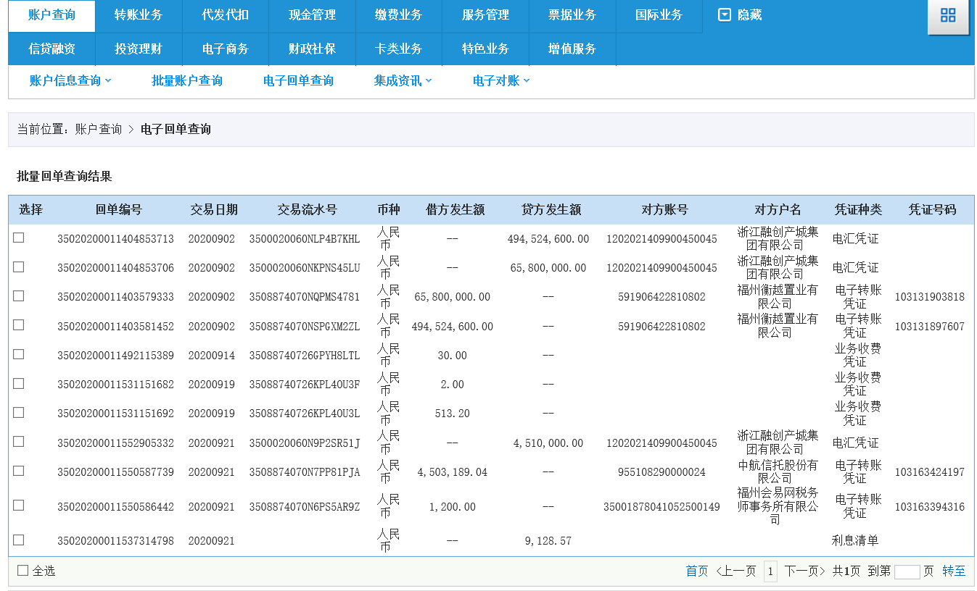

附件二 项目公司对账单
建设银行福州城东支行（6536）账户9月份银行对账单

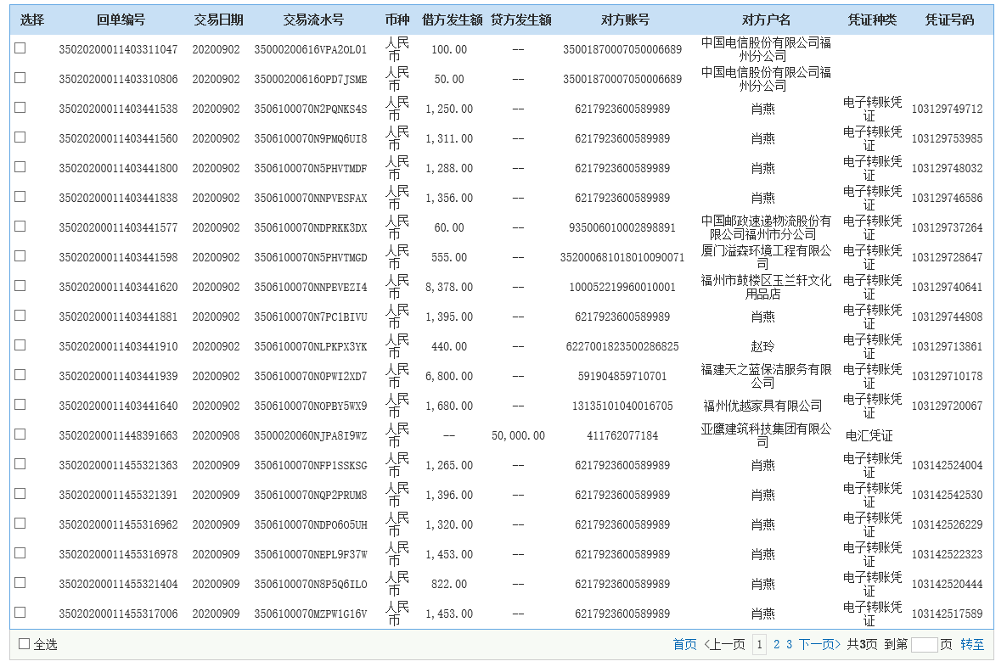

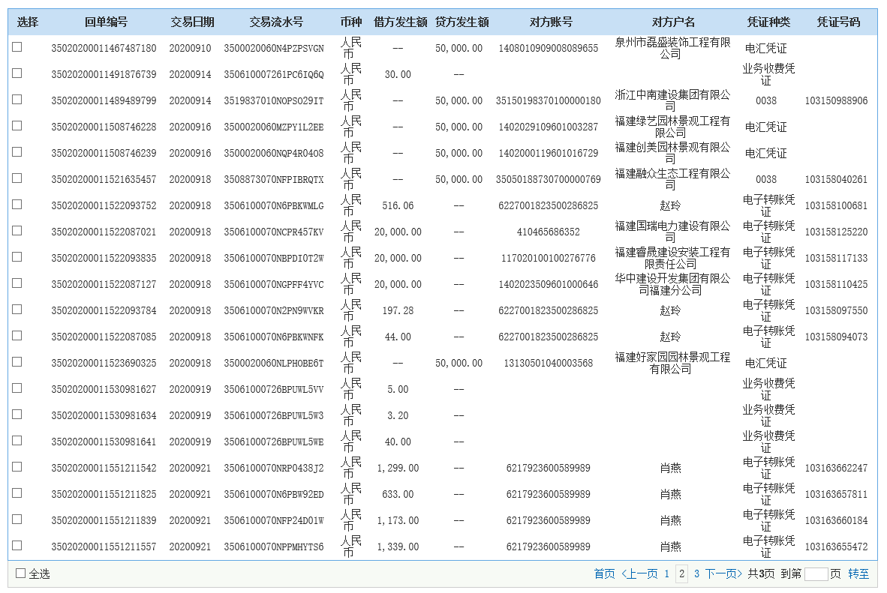

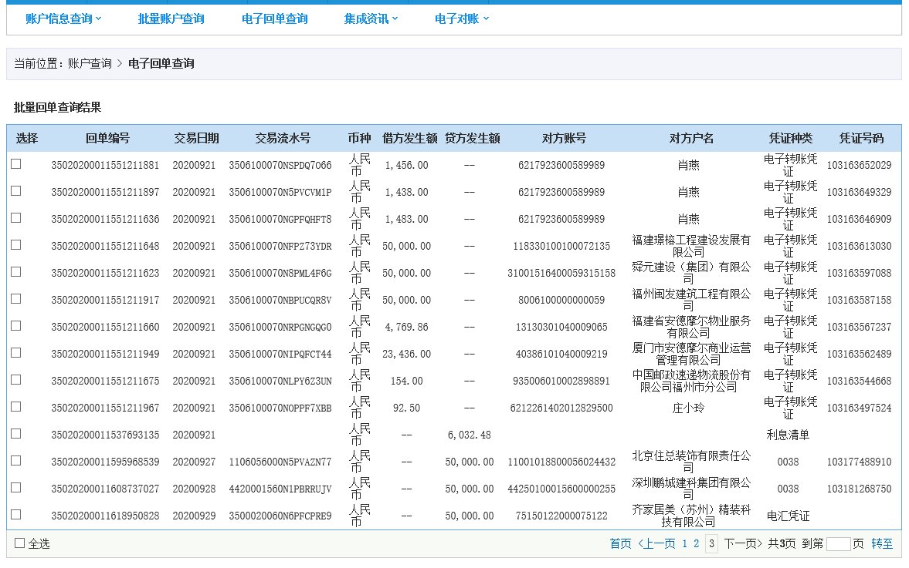

附件三 暂定资质证书
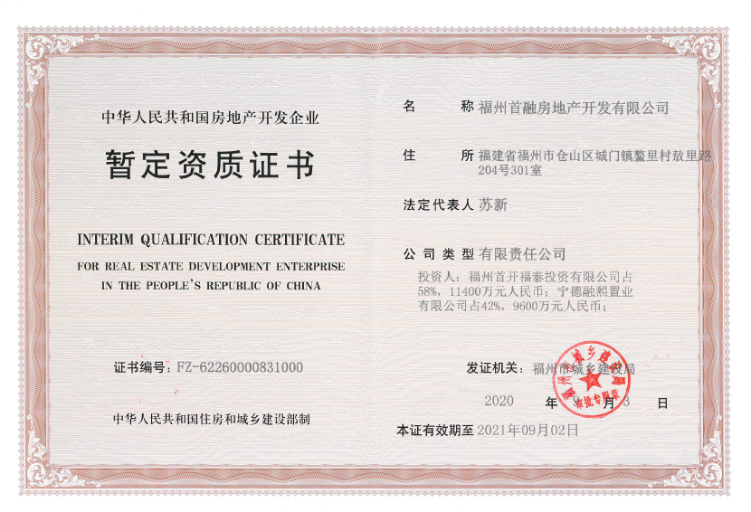

附件四 用印登记薄

SPV公司2020年9月份用印登记簿

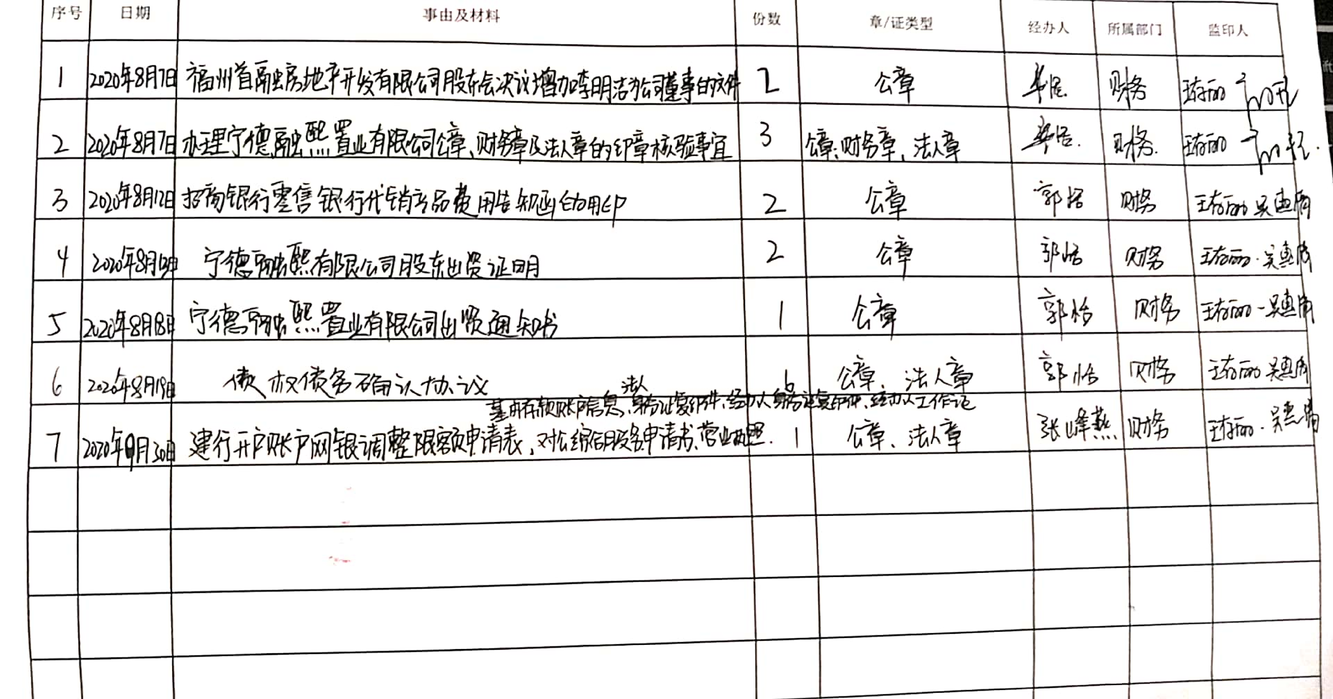

项目公司2020年9月份合同类用印登记簿
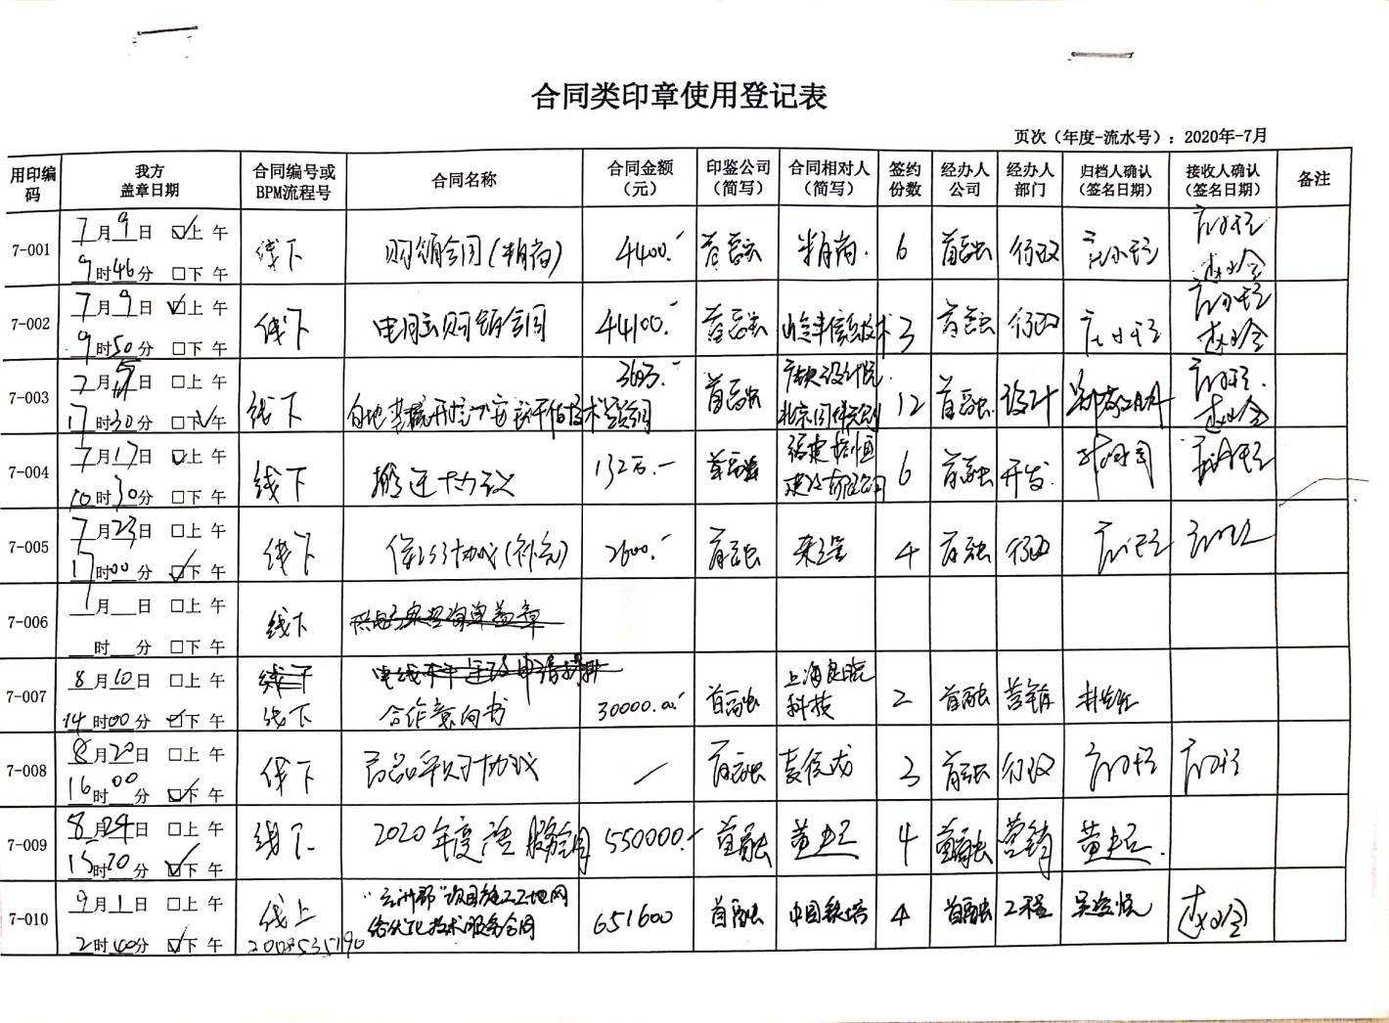
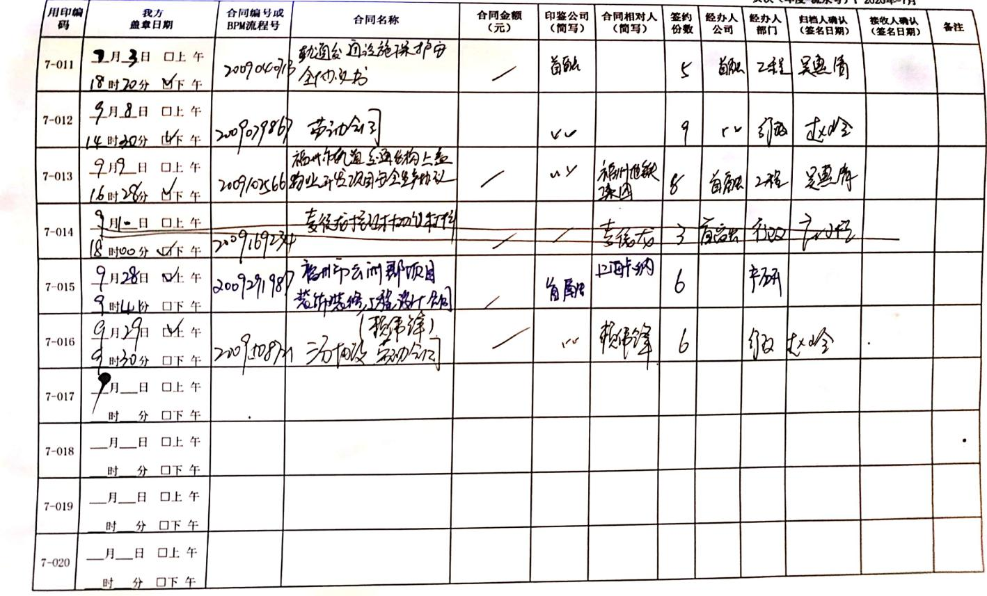

项目公司2020年9月份非合同类用印登记簿
